- KIRMIZI ÇELTİK MÜCADELESİ

Kırmızı çeltik (Mandık), kültürü yapılan çeltiğin (Oryza sativa L.) otsu bir biyotipidir. Daha açık yeşil yaprakları, daha fazla kardeşleri, daha ince ve uzun boylu bitkileri ile kardeşlenmeden sonra, kültür tiplerinden kolayca ayırt edilebilirler(Resim 1). Bu gün için tüm dünyada 20 kadar kırmızı çeltik türü bilinmektedir( Resim2). Olgunlaşma döneminde, çeltik hasatından önce, kırmızı çeltik bitkileri tohumlarının çoğunu toprağa dökerler ve toprakta bulunan kırmızı çeltik tohum miktarı gün geçtikçe artar. Dökülen daneler, toprak ve iklim koşullarına bağlı olarak toprakta iki ila beş yıl canlı olarak kalabilirler ve çimlenme kabiliyetini korurlar.

Resim1. Değişik Kırmızı Çeltikler
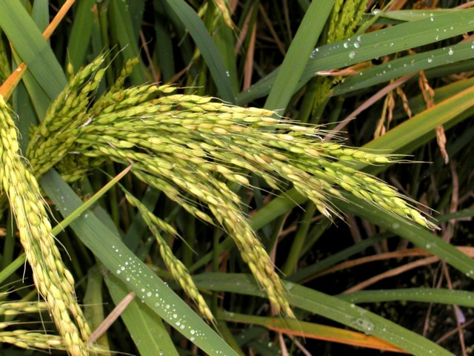 | 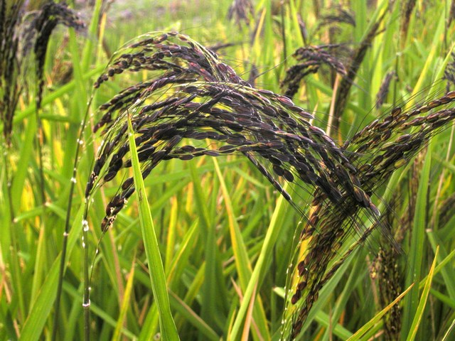
Kırmızı çeltik, çeltik üretim sahalarında çok hızlı bir gelişme ve yayılma göstererek çeltiğin gelişmesini engellemekte; besin ve suyuna ortak olarak verimi ciddi ölçüde düşürmektedir. Bunun yanında; kırmızı çeltik daneleri genellikle, kırmızı renkli perikarplı daneleri içermekte ve bunların beyazlatılması için daha fazla parlatmaya ihtiyaç duyulmaktadır. Bu işlem kırık miktarını arttırarak, kırıksız pirinç randımanı oranını düşürür.
Geçen yüzyıldan bu yana, çeltik ekiminde, fideleme ekimden, doğrudan ekime geçilmesinden sonra, kırmızı çeltik daha hızlı yayılmaya başlamıştır. Kırmızı çeltik önemli ölçüde; münavebesiz çeltik tarımı yapılması, kırmızı çeltik danesi içeren ticari tohumların bilinçsizce ekilmesi ve tarlada kırmızı çeltiğin kontrolünün zor olması gibi nedenlerden dolayı, tüm dünyada olduğu gibi ülkemizde de çeltik üretim sahalarında verim ve kaliteyi olumsuz etkileyen en önemli sorunların başında gelmektedir.
Kırmızı çeltik mücadelesi oldukça zordur ve bu sorunun çözümünde etkili tek bir yöntem bulunmamaktadır. Uygulanabilir en önemli yöntemler; önleyici ve kültürel tedbirler, mekanik, kimyasal ve genetik mücadele yöntemledir.
Sertifikalı tohum ekimi, çeltik ekiminden önce çimlendirilen kırmızı çeltik bitkilerine total etkili yabancı ot ilacı uygulanması veya salkım çıkışından sonra kırmızı çeltik bitkilerinin salkımlarının kesilmesi ve münavebe tüm dünyada en etkin yöntemler olarak uygulanmaktadır. Bu uygulamaların başarısı, kültürel şartlara ve problem olan kırmızı çeltik bitkilerinin fizyolojik özelliklerine bağlıdır. Münavebenin tipi ve uzunluğunu belirlemek için, kırmızı çeltik tohumlarının topraktaki miktarı ve dormansi durumlarını bilmek çok önemlidir. Bunun yanında, kırmızı çeltik tohumlarının çimlenebildiği derinliği bilmek, sürüm derinliğini ayarlamada önem taşımaktadır. Örneğin, çok yüzeysel bir sürüm, kırmızı çeltik tohumlarının çimlenmesini teşvik eder, diğer taraftan kulaklı pullukla sürüm kırmızı çeltik bitkilerinin çıkışını azaltır.

Resim 2.Kırmızı Çeltik çeşitleri
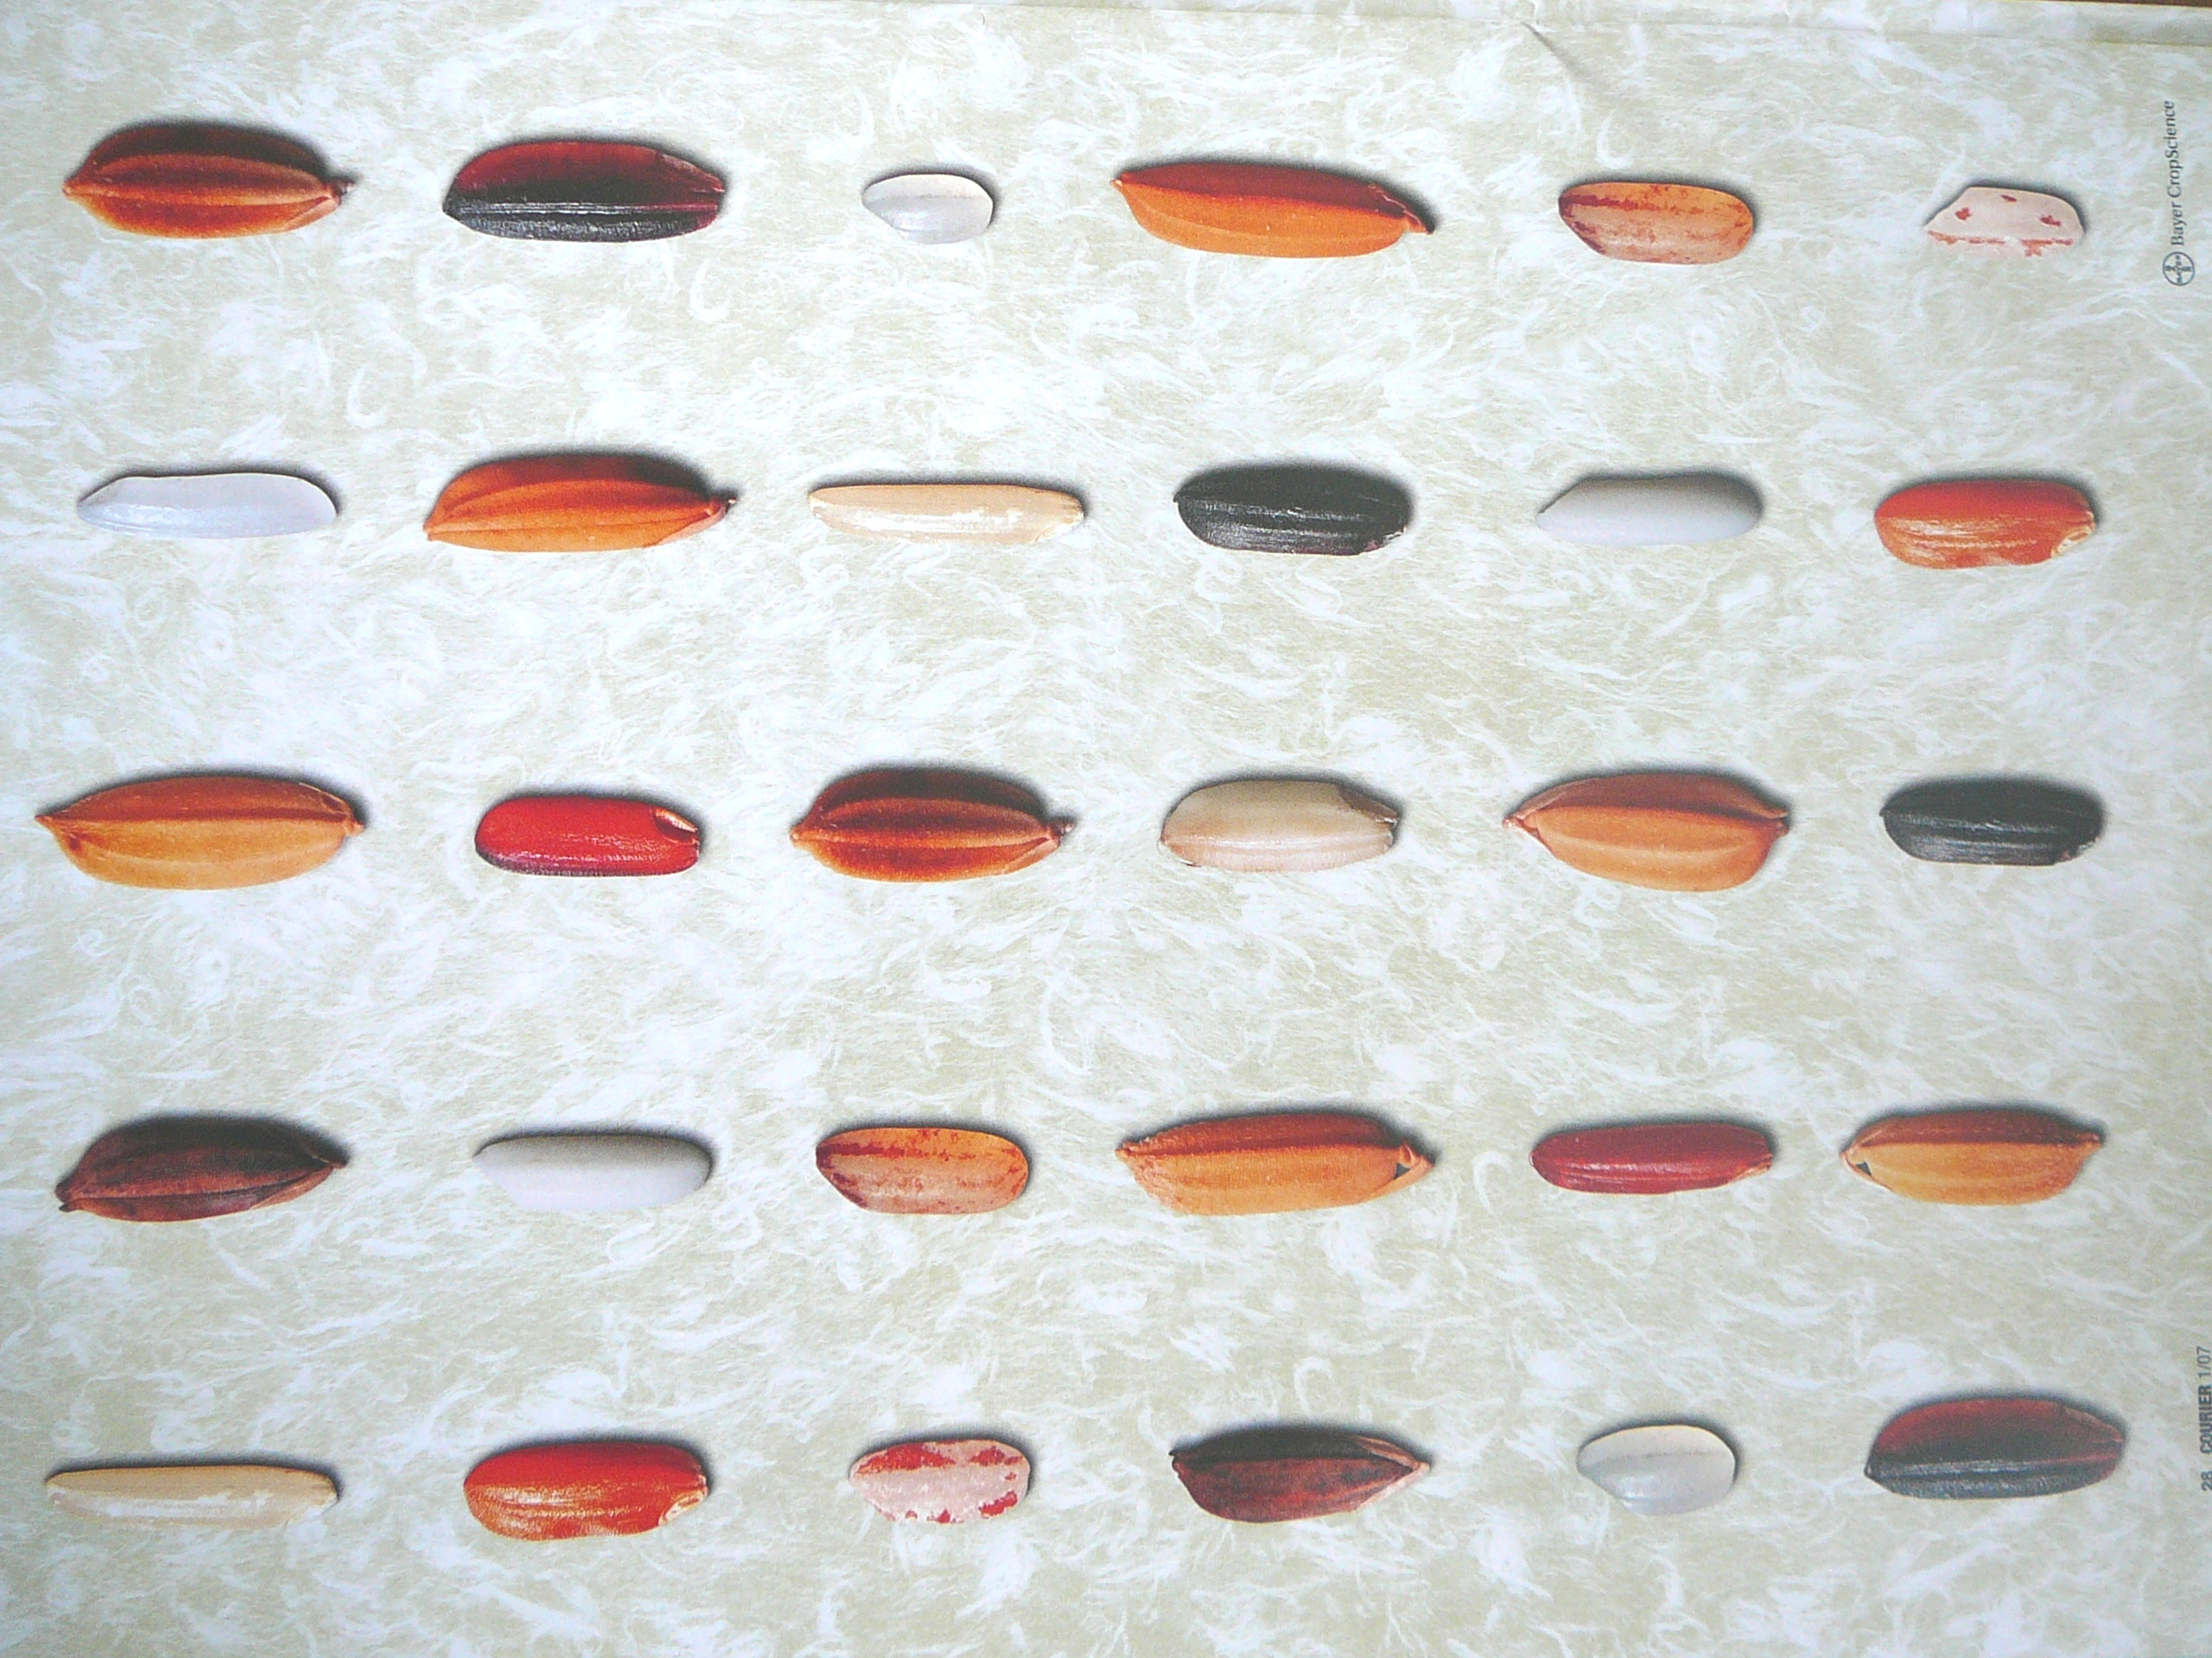

  - KIRMIZI ÇELTİKLE MÜCADELE YÖNTEMLERİ

    - Önleyici tedbirler:

Kırmızı çeltiğin genel olarak temiz alanlara bulaşması bunların tohumlarını içeren ticari ürünlerin tohumluk amaçlı kullanılması ile olmaktadır. Bulaşmayı önlemek için, hastalık ve zararlılardan arî, kırmızı çeltik tohumluğu içermeyen sertifikalı tohumluklar kullanılmalıdır.

Bunun yanında mekanik bulaşmaları da önlemek amacıyla, kullanılan alet ve makinaların temizliğine de dikkat edilmelidir.

    - Kültürel Önlemler:

Uzun süreli çeltik üretimi yapılan alanlarda kırmızı çeltik miktarının artması çok doğaldır. Kırmızı çeltikler toprakta 2–5 yıl kadar canlılıklarını muhafaza edebilirler. Bu nedenle bulaşık alanlarda uygun bitki türleri ile münavebe yapılması büyük önem taşır. Uygun toprak işleme aletlerini kullanmak (Şekil 1), temiz sulama suyu kullanılması, uygun çeşit seçimi de mücadele için önemlidir.

Şekil 1. Uygulanan toprak işleme yönteminin etkinliği

Gelişmelerinin uygun dönemlerinde kırmızı çeltik bitkilerinin elle toplanarak imhası yanında; serpme ekim yöntemi yerine fideleme yönteminin kullanılması da kırmızı çeltik mücadelesinde oldukça etkili ve önemli bir çözüm olmaktadır( Resim 3.).

Resim 3. Fideleme ekim yöntemi
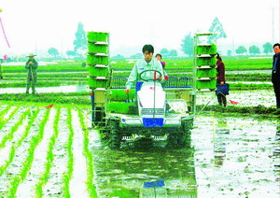 | 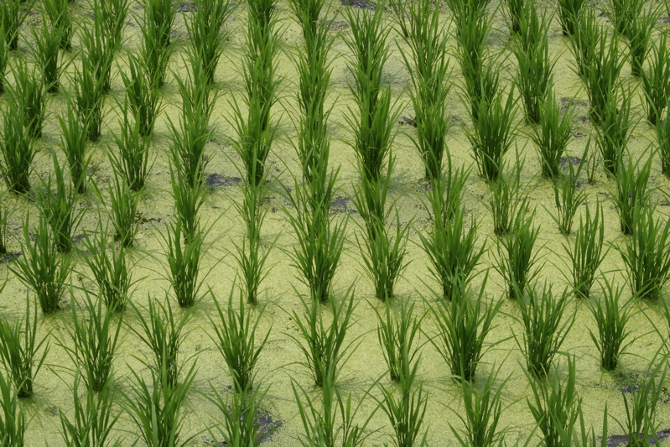 | 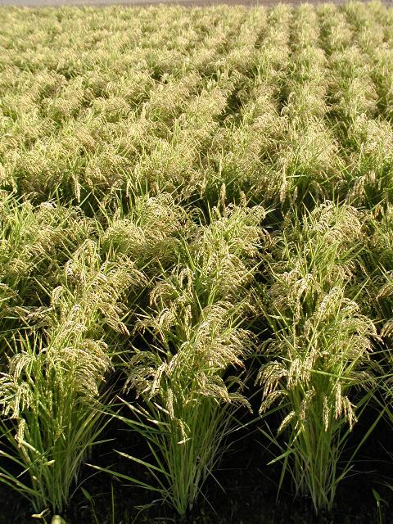

    - Kırmızı Çeltiğin Çıkış Öncesi Kontrolü:

Bu yöntem normal olarak, kırmızı çeltik kontrol sistemlerinin en iyisini teşkil etmektedir. Erkenci çeşitlerin seçimiyle, çeltik ekiminde herhangi bir gecikmeye sebep olunmaz. İtalya'da çıkış öncesi kırmızı çeltiği kontrolü için yapılan bir araştırmada şu uygulamalar denenmiştir: Pretilachlor (1.5 kg ha-l), pretilachlor + dimethenamid (1.25 +0.64 kg ha-¹), dimethenamid (0.96 kg ha-¹)ve fluthiamide (0.7 kg ha-¹). Uygulamalar tarla 5–7 cm yüksekliğinde su ile kaplandıktan sonra su içerisine yapılmıştır. Uygulamadan sonra 5 gün tarlaya su girişi ve çıkışı durdurulmuştur. 25 gün sonra ekim yapılmıştır. Şekil 2'de görüldüğü gibi en etkili sonucu, petilachlor+dimethenamid karışımı vermiştir (% 83) ve onu pretilachlor takip etmiştir (% 46). Petilachlor+dimethenamid karışımının uygulandığı parsellerde, çeltiklerde geçici bir fitotoksik etki görülmüştür. Bu etki sapa kalkma devresinden sonra ortadan kalkmıştır.

    - Çıkıştan Sonra Kırmızı Çeltik Kontrolü:

Bu teknik, genelde "yalancı ekim" olarak bilinir. Uygulanması, mayıs ayının ilk haftasında, hava koşullarının kırmızı çeltik bitkilerinin 2–3 yapraklı seviyeye ulaşacak kadar gelişmelerine uygun olmasına bağlıdır. Bu şekilde uygulamadan sonra, ekonomik verim verebilecek bir ürünün ekimi mümkün olmaktadır. Bu işlem, erken devrede tarla hazırlığı ile başlar, onu kırmızı çeltik bitkilerinin gelişmesini teşvik etmek amacıyla tarlaya su verilmesi izler ve yabancı ot ilacı uygulaması ile son bulur.

Bu şekilde kırmızı çeltik kontrolü ya mekanik olarak toprak işleme aletleriyle arazinin işlenmesi şeklinde ya da kalıcı etkisi olmayan total etkili bir yabancı ot ilacının uygulanması ile yapılır. Kırmızı çeltik bitkilerinin yok edilmesinden 2–3 gün sonra, tarlaya su verilerek ekim gerçekleştirilir.

Yalancı ekim yönteminin uygulanmasında; kırmızı çeltik bitkilerinin çıkışını teşvik etmek amacıyla, hafif toprak işlemesi yapılarak, toprağın uygulamaya kadar rutubetli tutulması ve kırmızı çeltik bitkilerinin çıkışından sonra uygulamanın yapılması tavsiye edilmektedir. Mekanik olarak, diskaro ile toprak işlemesiyle yapılan kırmızı çeltik mücadele işleminde 6–8 cm derinlikte bir sürüm yeterlidir.

Yapılan araştırmalar en fazla çıkış oranının, toprağın iyi bir şekilde rutubetli tutulması ile meydana geldiğini göstermektedir, bunun yanında toprağın devamlı su altında tutulması, kırmızı çeltik çıkışını azaltmaktadır. Yapılan bir araştırmada; kırmızı çeltik tohumları, toprağın yüzeyine yakın (0–1 cm) katmanına yerleştirildikten sonra toprak devamlı rutubetli olarak tutulduğunda tohumların %50'si çimlenirken, 2–3 cm derinlikteki su altında tutulduğunda ise çimlenme %18 olmuştur. Tohum derinliği arttırıldığında, her iki şartlarda da çıkışta azalmalar meydana gelmiştir. 4–5 cm derinlikte toprağın rutubetli tutulmasında çimlenme oranı %8 olurken bu derinlikte toprağın su altında tutulmasında, kırmızı çeltik tohumlarında hiçbir çimlenme olmamıştır. (Şekil.3).

Şekil 3. Ekim öncesi rutubetli ve su altında bırakmanın, kırmızı çeltik çıkışına etkisi
Mekanik kontrol mekanizmaları, toprakta bulunan kırmızı çeltik miktarı üzerinde, önemli etkide bulunmuştur. Uygulamaların başlamasından 2 yıl sonra uygulama konularına bağlı topraklarda başlangıçta bulunan kırmızı çeltik tohumu miktarında değişiklikler meydana gelmiştir (Ferrero vd.1999). Kulaklı pullukla sürüm parsellerinde başlangıçta toprakta bulunan kırmızı çeltik tohumu miktarında %14 azalma olmuştur, diskaro ile işlemede ise kırmızı çeltik miktarında bir değişme olmamıştır. Hiç uygulama yapılmayan parsellerde ise topraktaki kırmızı çeltik tohumu miktarı yaklaşık 10 kat artmıştır. Yüzeysel sürüm ile topraktaki kırmızı çeltik tohumu miktarının azalması, sürümün kırmızı çeltik bitkilerinin derine düşmesi nedeniyle, kırmızı çeltik bitkilerinin düşük miktarda ve geç çıkış yapmasının, olgunlaşmayı geciktirmesi ve sonuçta danelerin dökülmeden normal ürünle hasat edilmelerine bağlanabilir.

Geleneksel direk serpme yöntemi yerine fideleme yöntemiyle ekim zamanını ileriye kaydırılması mümkündür. İklim koşullarının uygun olduğu bazı üretim bölgelerimizde, bu sayede çeltik ekimi yapılacak sahada kışlık bir ön bitki ( Arpa, Fiğ, Triticale vs.) yetiştirilebilir. İkinci ürün olarak çeltik fidelemesi yapılmadan önce yetiştirilecek ön bitki ile kırmızı çeltik miktarı azaltılması da mümkün olmaktadır. Fideleme ekimde kullanılan fidelerin kırmızı çeltikten arı olması, tohumla bulaşmanın da önüne geçilmesini sağlayabilecektir.
Fideleme için ekim zamanının geciktirilmesi ile aynı zamanda üretim alanlarında kültürel ve kimyasal yöntemlerle kırmızı çeltik mücadelesinin yapılabilmesine imkân sağlanır ve bu sayede kırmızı çeltik önemli ölçüde azalır.
    - Ekim Sonrası Kırmızı Çeltik Kontrolü

Ekim sonrası kırmızı çeltik kontrolü; salkım kesimine ve lokal sistemik ilaç uygulaması şeklinde yapılabilir. Burada başarılı olunması için yetiştirilen çeşidin kısa boylu olması çok önemlidir. Bu iki sistemde; uygulama bitkilerin tam boyuna ulaştığında, daneler dökülmeye başlamadan veya tohumlar çimlenme olgunluğuna ulaşmadan önce yapılmalıdır. Ekim sonrası, salkım kesme ve sistemik yabancı ot ilacı uygulamasının zamanını belirlemek üzere, bazı araştırmalar gerçekleştirilmiştir. Bu çalışmaların sonuçları, çiçeklenme başlangıcından 9 gün sonra, kırmızı çeltik salkımlarındaki danelerin %20'sin çimlenme olgunluğuna ulaştığını göstermiştir (Şekil.4).Bu değer hızlı bir şekilde yükselmiş ve çiçeklenmeden 12 gün sonra %85' ulaşmıştır.

Çiçeklenmeden 24 gün sonrasına kadar dökülen daneler, dökülmeyenlere nazaran daha düşük çimlenme oranı göstermiştir. Özellikle çiçeklenmenin ilk 15 gününde dökülen danelerin çimlenme oranı düşüktür, ortalama %5 civarındadır. Bu olay, dökülen ilk danelerin tam olgunlaşmadan rüzgâr gibi çevre koşullarının etkisiyle dökülmesi şeklinde açıklanabilir. Fakat çiçeklenmeden 15 gün sonra dökülen daneler, daha dolgun ve fizyolojik olgunluğa ulaşmış durumdadırlar.
Bu bilgiler, ekim sonrası, kırmızı çeltik bitkilerinin kesilmesi veya lokal sistemik herbisit uygulaması metodları ile mücadelesinin yapılabileceği zamanı belirlemede çok önem taşımaktadır.
Şekil 5. Çiçeklenme sonrası kırmızı çeltik danelerinin çimlenme oranları

Bu iki yöntemin uygulanmasında, uzun boylu kırmızı çeltik bitkilerinin, kolayca ayırt edilip yok edilebilmesi için kısa boylu çeşitlerin ekiminin yapılması çok önem taşımaktadır.

Salkım kesme ve lokal herbisit uygulamasının etkinliğini araştırmak üzere bazı araştırmalar gerçekleştirilmiştir. En etkili sonuç kırmızı çeltik bitkilerinin kesimi ile elde edilmiştir (%94 kırmızı çeltik bitkisi azalması). Bu işlem için biri çiçeklenmeden 10 gün ve diğeri 20 gün sonra olmak üzere iki kesim işlemi uygulanmıştır.

Herbisit uygulaması ile en iyi sonuçlar, %12.6 glyphosate ve %4 cycloxydim içeren solusyonların uygulanması ile elde edilmiştir. Üç yıl boyunca gerçekleştirilen araştırmalar sonucu her iki yabancı ot ilacı, kırmızı çeltik tohumlarının çimlenmesinde yaklaşık %95 azalma meydana getirmiştir.

  - SONUÇ OLARAK KIRMIZI ÇELTİK İLE MÜCAADELE

Ekim öncesi ve ekim sonrası kırmızı çeltiği kontrol için yapılan mücadele metodları, ürünün yetişmesi için kullanılan yetiştirme tekniği uygulamalarından etkilenmektedirler.

1- Ekim öncesi dimethenamid + pretilachlor karışımı tarlaya uygulanıp, tarla ilaç uygulaması ve ekim arasında bir ay su altında tutulabilirse, kırmızı çeltiklerin çimlenmesi önlenmiş olur.

2- Toprağın pullukla sürülmesi ve devamlı su altında tutulması, kırmızı çeltiğin çimlenme ve çıkışını azaltmaktadır. Kırmızı çeltiğin çıkışı sonrası ( Çeltik ekiminden önce) yapılan kimyasal mücadele yöntemi, aynı devrede yapılan mekanik mücadele yönteminden daha etkili sonuçlar vermektedir.

3- Mekanik ve kimyasal mücadele yöntemleri, ekim sonrası kırmızı çeltik mücadelesinde kullanılabilir görülmektedir. Bu durumda, her iki yöntemde uygulama kırmızı çeltik bitkileri salkımlarının çiçeklenmeye başlamasından 9 gün sonra, kırmızı çeltik danelerinin dökülmeye başlamasından ve çimlenme olgunluğuna ulaşmalarından önce yapılmalıdır. İki ayrı zamanda, iki defada yapılan salkım kesimi ile glyphosate veya cycloxydim kimyasal uygulamasının, kırmızı çeltik danelerinin dökülerek topraktaki miktarının artışını %95 oranında azaltacağı görülmüştür.
4. Ekim yöntemi değiştirilerek fideleme ekime yönelinmesi; kırmızı çeltik mücadelesinde çok önemli avantajlar sağlamaktadır.
- Sertifikalı ve kırmızı çeltikten ari tohum kullanılması, alet ve ekipman temizliği de
Mücadele de önemlidir.

Ekim sonrası yapılacak uygulamalar, kırmızı çeltiğin çıkışı öncesi veya çıkış sonrası yapılan uygulamaların tamamlayıcısı olarak düşünülmelidir.

